Министерство образования Республики Беларусь

Учреждение образования

БЕЛОРУССКИЙ ГОСУДАРСТВЕННЫЙ УНИВЕРСИТЕТ

ИНФОРМАТИКИ И РАДИОЭЛЕКТРОНИКИ

Факультет компьютерных систем и сетей

Кафедра программного обеспечения информационных технологий

Дисциплина: Компьютерные системы и сети

ПОЯСНИТЕЛЬНАЯ ЗАПИСКА

к курсовой работе

на тему

РАЗРАБОТКА СЕТЕВОЙ ИГРЫ «ВЕРЮ, НЕ ВЕРЮ»

БГУИР КР 6 - 05 - 06 12 01 025 ПЗ

Выполнила: студент группы 310901 Сташук Б.С.

Проверила: Болтак С. В.

Минск 2025

СОДЕРЖАНИЕ

**ВВЕДЕНИЕ** 5

**1** **АНАЛИЗ ПРЕДМЕТНОЙ ОБЛАСТИ** 6

1.1 Обзор аналогов 6

1.2 Постановка задачи 7

**2** **ПРОЕКТИРОВАНИЕ ЗАДАЧИ**. 9

2.1 Структура программы 9

2.2 Проектирование интерфейса программного средства 10

**2.2.1** **Регистрация и авторизация** 10

**2.2.2** **Создание комнаты** 11

2.3 Проектирование функционала программного средства 14

**3** **РАЗРАБОТКА ПРОГРАММНОГО СРЕДСТВА** 17

3.1 Авторизация и регистрация 17

3.2 Взаимодействие клиента с сервером 17

3.3 Создание игровой комнаты 18

3.4 Процесс игры 18

**4** **ТЕСТИРОВАНИЕ** 20

**5** **ПРИМЕНЕНИЕ ПРОГРАММЫ** 23

5.1 Руководство пользователя 23

**ЗАКЛЮЧЕНИЕ** 27

**СПИСОК ИСПОЛЬЗОВАННЫХ ИСТОЧНИКОВ** 28

**ПРИЛОЖЕНИЕ А** 29

# **ВВЕДЕНИЕ**

Цифровые технологии прочно вошли в повседневную жизнь, став ее неотъемлемой частью. Они предоставляют пользователям не только инструменты для обмена информацией и коммуникации, но и открывают разнообразные форматы досуга. Особое место среди них занимают сетевые игры, объединяющие участников из разных уголков планеты для совместного взаимодействия и соревнований в реальном времени.

Создание сетевых игр – это сложный процесс, требующий применения передовых технологий и профессиональных навыков в программировании. Однако рост интереса к этой сфере обусловлен активным развитием языков программирования и специализированных инструментов, которые значительно упрощают проектирование интерактивных приложений.

Совсем недавно начала набирать популярность модернизированная карточная игра «Верю, не верю». Игра, в которой стратегия имеет куда большее значение, чем удача. Каждый игрок берет из колоды по 5 карт. Всего в колоде шесть королев, шесть королей, шесть тузов, два джокера. В начале игры случайно определяется козырная карта, а затем каждый игрок по очереди сбрасывает от 1 до 3 карт в центр стола, либо проверяет предыдущего игрока. Если после проверки оказывается, что карты в центре не совпадают с козырной, то игрок, чьи карты проверяли, проигрывает. Карта джокера при этом приравнивается к любой другой.

Данный курсовой проект направлен на разработку сетевой версии игры «Верю, не верю», объединяющей игровой процесс с актуальными технологиями. В качестве основного инструмента выбран язык C# благодаря его гибкости, обширной экосистеме и наличию специализированных библиотек, таких как Net.Sockets для организации сетевого взаимодействия и WPF для создания оконного приложения. В рамках задачи планируется реализовать ключевые механизмы игры: автоматическую раздачу карт, определение козыря, пошаговое управление действиями игроков и проверку соответствия карт на столе заявленным условиям.

# **АНАЛИЗ ПРЕДМЕТНОЙ ОБЛАСТИ**

## **Обзор аналогов**

В современном мире существует немало реализаций классической сетевой игры «Верю, не верю». Однако популярность набирает модернизированная версия этой игры. Реализация этой версии игры встречается редко. Рассмотрим 2 версии игры: модернизированной – «*Liar’s Bar*» и «Верю, не верю Онлайн».

«*Liar’s Bar*» [2] – это платформа, которая сочетает элементы классической с новыми игровыми механиками. Можно сказать, что данная платформа является основоположником и одной из самых популярных реализацией модернизированной версии. Внешний вид сервиса представлен на рисунке 1.1.

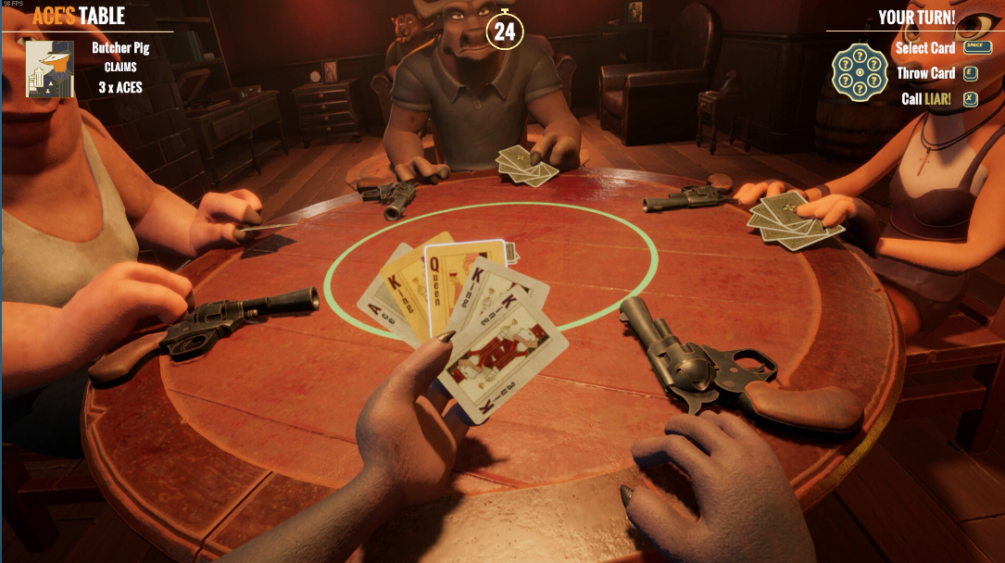

Рисунок 1.1 – Сетевая игра «*Liar’s Bar*»

Особенностью платформы «*Liar’s Bar*» является 3*D* интерфейс. Платформа распределяет карты, определяет козырную карту, отслеживает действия игроков.

В данной реализации, игра не заканчивается после одного розыгрыша, а продолжается, пока не останется 1 игрок. Если игрок проигрывает раунд, он с определенной вероятностью, начиная с 1/6, выбывает из игры. С каждым проигрышем шанс увеличивается. На 6 проигрыш в раунде, игрок покидает игру со стопроцентным шансом. Данная механика, на мой взгляд является неправильной, так как удача начинает играть большую роль. Поэтому в своем программном средстве игра не будет делиться на раунды, а игроки не будут выбывать из игры в случае проигрыша.

Второй аналог – «Верю, не верю Онлайн» [3]. Это проект, который представляет собой реализацию классической версии игры с доступом через браузер. Интерфейс платформы представлен на рисунке 1.2.

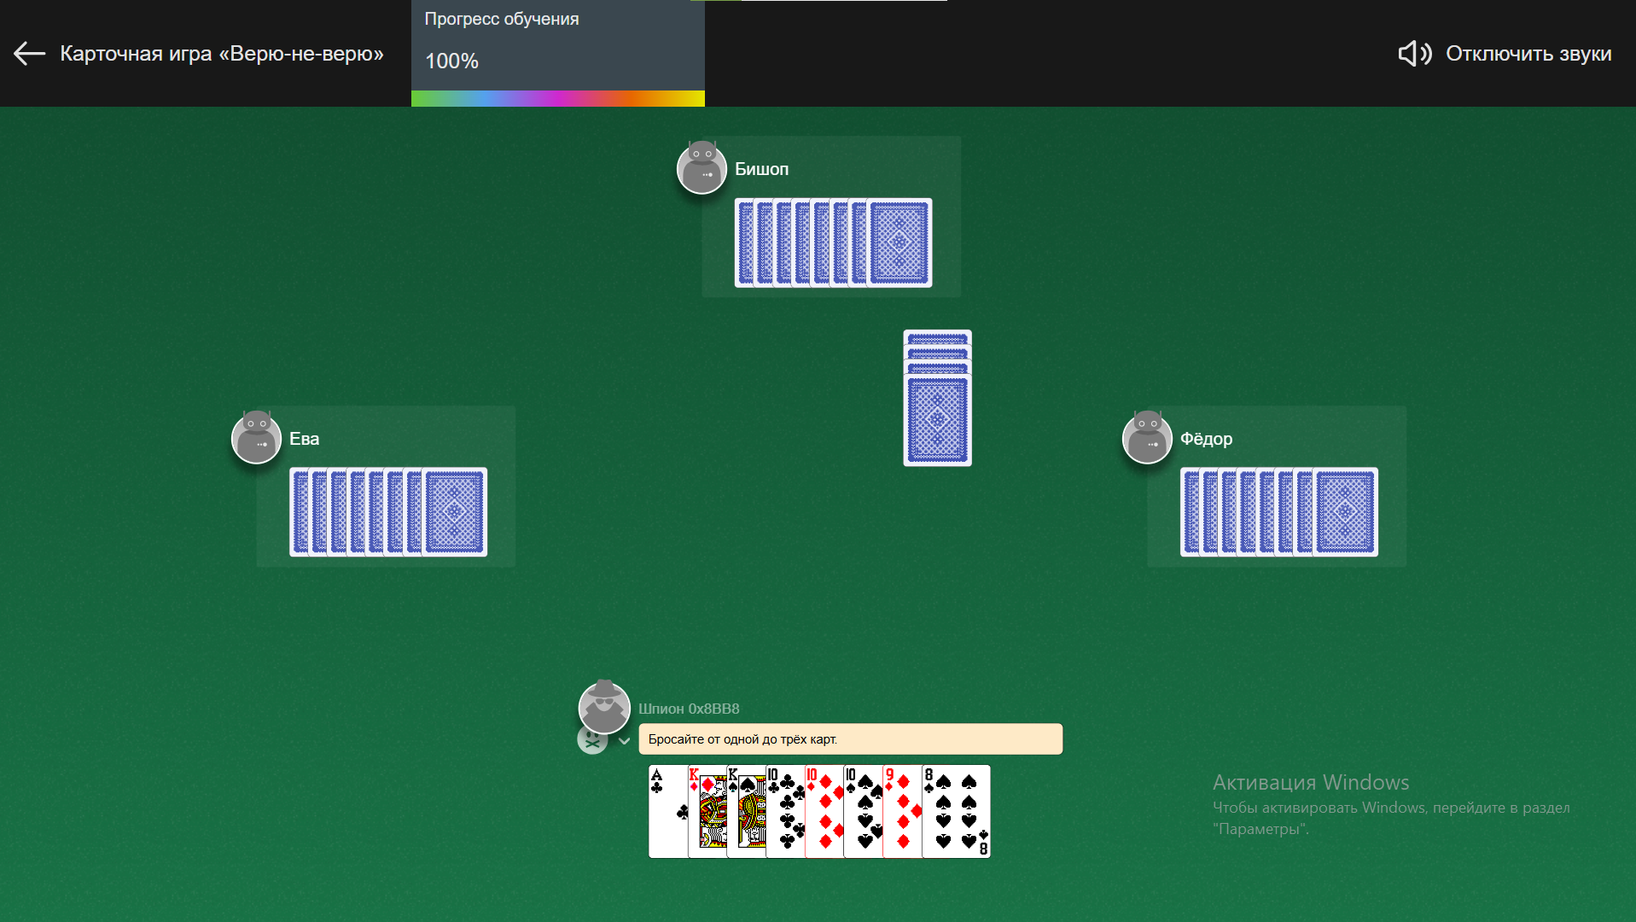

Рисунок 1.2 – Интерфейс платформы «Верю, не верю Онлайн»

Данная платформа представляет собой достаточно простую реализацию игровой механики. Особенностью данной платформы является доступность для использования. Воспользоваться платформой можно прямо в браузере. А также, благодаря 2*D* интерфейсу, системные требования не являются высокими, как в предыдущем сервисе.

## **Постановка задачи**

В рамках данной курсовой работы необходимо разработать сетевую игру «Верю, не верю». В перечень задач при разработке игры входит:

* изучить правила и механики игры «Верю, не верю»;
* провести анализ существующих аналогов сетевой игры;
* создать дизайн игровых карт;
* реализовать игровой интерфейс;
* определить функциональные требования к игре.

Основные функциональные требования игры включают реализацию механики игры:

* создание игровой комнаты;
* распределение карт;
* определение козырной карты;
* реализация перехода хода;
* реализация проверки;
* реализация завершения и рестарта игры.

Помимо основных функций игрового процесса необходимо реализовать интуитивно понятный и удобный интерфейс:

* основной игровой интерфейс, отображающий текущие карты игроков, текущие карты в центре, очередность игроков, козырную карту, проигравшего игрока.

За автоматизацию игровых процессов будет отвечать сервер, который реализует следующие функции:

* подключение нескольких игроков к одной игровой комнате;
* синхронизация игровых данных между клиентами и сервером;
* обработка игровых событий.

# **ПРОЕКТИРОВАНИЕ ЗАДАЧИ**.

## **Структура программы**

При разработке программы использовано 6 основных классов Диаграмма классов, представлена в рисунке 2.1.

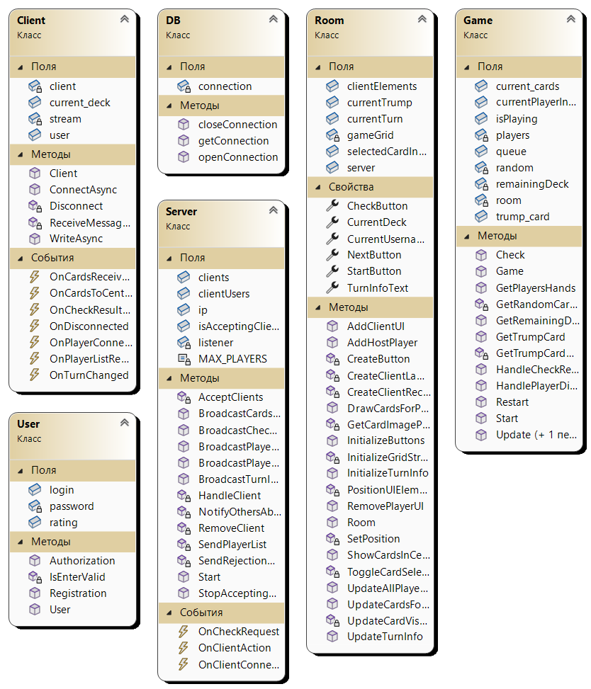

Рисунок 2.1 – Диаграмма классов

Классы в программе:

* *Client* – класс, отвечающий за работу клиента;
* *Server* – класс, отвечающий за работу сервера;
* *DB* – класс, отвечающий за взаимодействие с базой данных;
* *User* – класс, который отвечает за регистрацию и авторизацию пользователей;
* *Room* – класс, который отвечает за прорисовку элементов интерфейса;
* *Game* – класс, который отвечает игровую логику.

Класс *Game* отвечает за ход игры и реализует логику игровых событий, таких как раздача карт, определение козыря, обновление карт в руках и в центре, обработка результатов проверки. Класс *Client* и *Server* реализует взаимодействие клиента с сервером. Класс *Room* отвечает за прорисовку элементов интерфейса у клиентов.

## **Проектирование интерфейса программного средства**

При разработке программного средства будет взят за основу *2D* интерфейс большинства карточных игр. Интерфейс будет реализован при помощи WPF. Приложение будет полноэкранным.

### **Регистрация и авторизация**

После запуска программы пользователь должен пройти регистрацию. Для этого он вводит логин, который будет виден другим пользователям, и вводит пароль. Чтобы это реализовать, пользователю выводится окно регистрации. На данном окне отображается 2 поля для ввода логина и пароля, кнопка «Регистрация» и надпись войти в аккаунт для перехода к авторизации, если аккаунт уже был создан ранее. Вид окна регистрации представлен на рисунке 2.2.

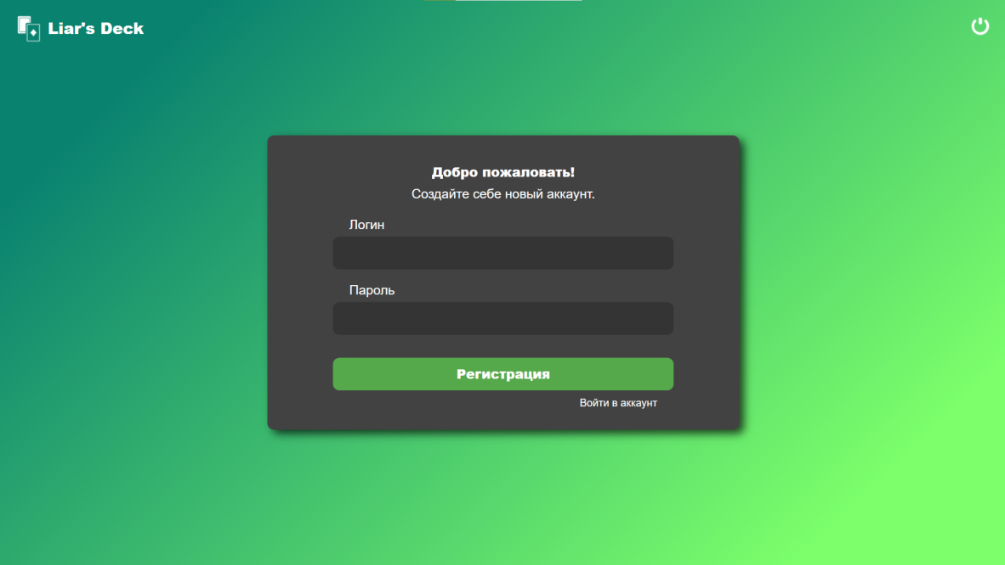

Рисунок 2.2 – Окно регистрации

### **Создание комнаты**

После авторизации пользователь попадает в главное меню. Здесь он может создать комнату, к которой будут подключаться остальные, либо подключиться к уже существующей. Также в этом окне можно ознакомиться с правилами игры. Для описанных действий в главном меню есть 3 кнопки. Интерфейс главного меню показан на рисунке 2.3.

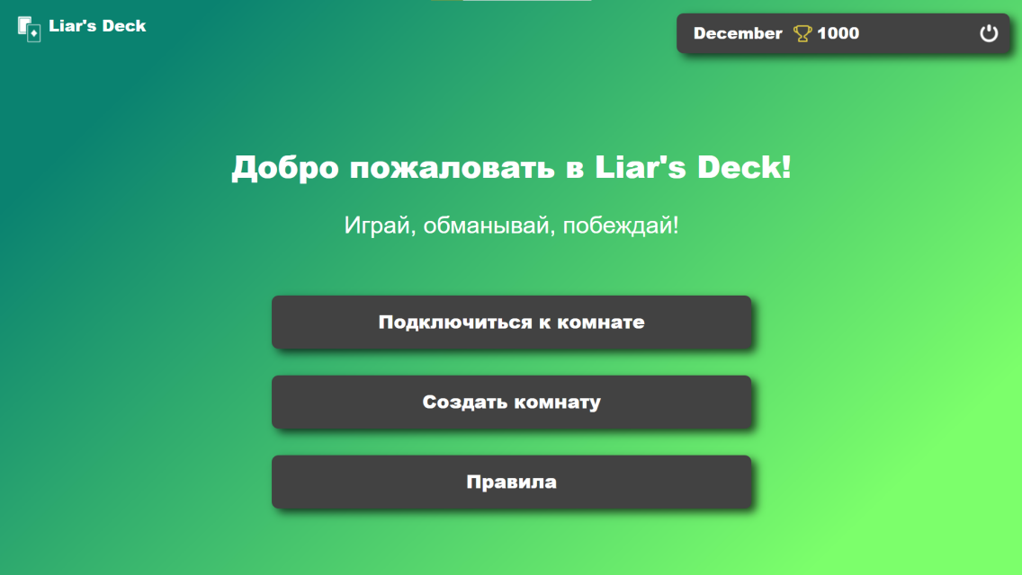

Рисунок 2.3 – Главное меню

Предположим, что комната еще не создана. В таком случае пользователь нажимает кнопку «Создать комнату» и ожидает подключения нужного количества игроков. В верхней части интерфейса он может увидеть на каком *IP*-адресе создана комната. Если комната уже создана, можно подключиться к ней, нажав на кнопку на кнопку «Подключиться к комнате».

Отличие интерфейса заключается в отсутствии кнопки «Начать», так как только создатель комнаты может менять состояние игры. Для подключения пользователь должен ввести *IP*-адрес в том же месте, где он находится у создателя, а затем нажать на кнопку правее поля для ввода.

Варианты окон игровой комнаты до начала игры представлены на рисунке 2.4.

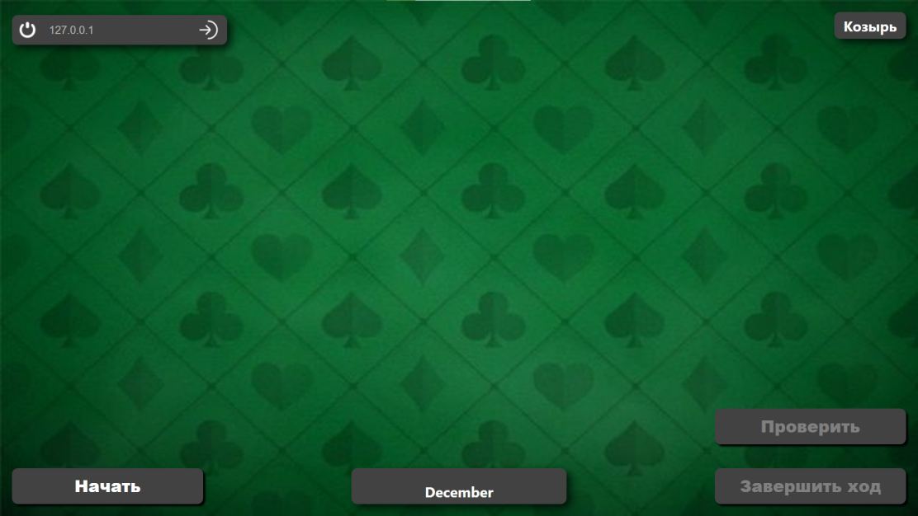

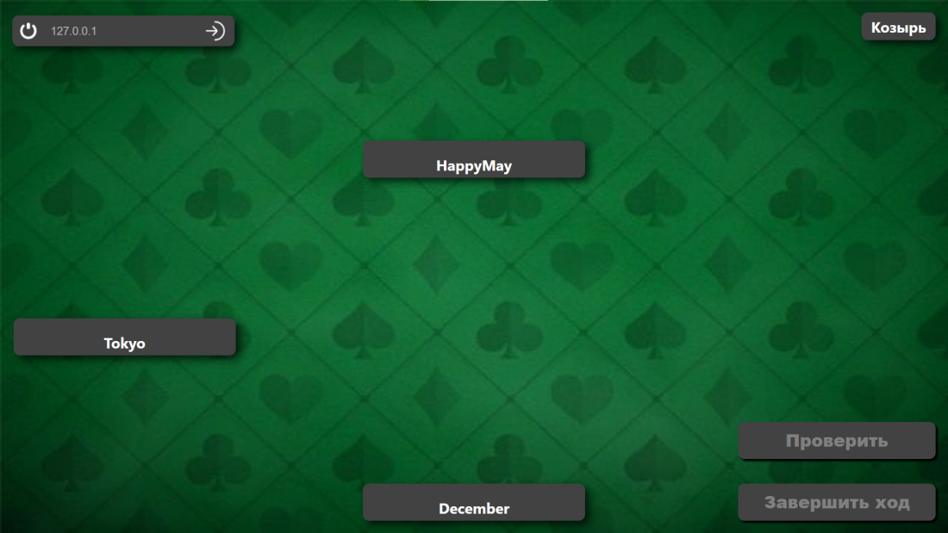

Рисунок 2.4 – Варианты окон игровой комнаты до начала игры

Набрав ожидаемое количество игроков, создатель нажимает кнопку «Начать». Происходит раздача карт, определение козыря и очереди, отображение карт у игроков, блокировка кнопки «Начать». Карты отображаются над каждым игроком и отображают точное количество карт в руке игроков. В правом верхнем углу отображается козырная карта. Прямоугольник с именем игрока подсвечивается темнее на его ходе. На своем ходе пользователь выкладывает от 1 до 3 карт в центр, либо проверяет карты, находящиеся в центре. Для этого в правом нижнем углу расположены две кнопки, которые блокируются на чужом ходе. Интерфейс окна после начала игры представлен на рисунке 2.5.

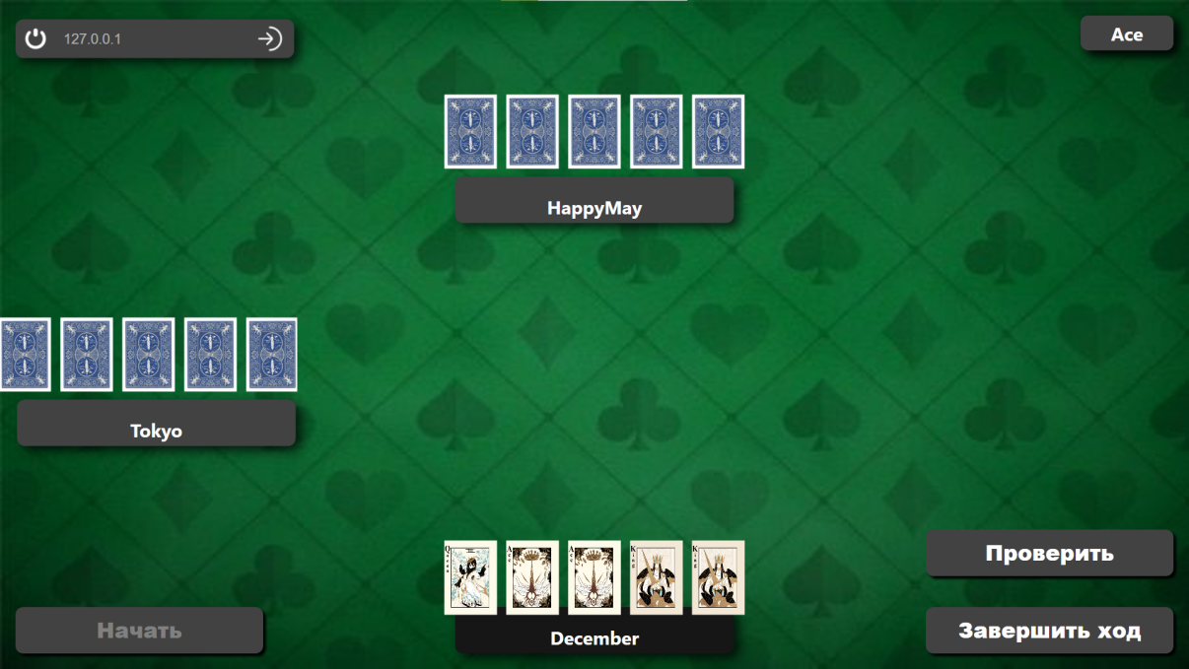

Рисунок 2.5 – Интерфейс окна после начала игры

После завершения хода, количество карт игрока меняется и у остальных игроков. Далее игроки по очереди совершают ходы, пока кто-то не нажмет кнопку «Проверить». После этого карты в центре становятся видными для всех участником игры и выводится сообщение о проигравшем игроке, а кнопка «Начать» становиться доступной для нажатия. Интерфейс комнаты после проверки представлен на рисунке 2.6.

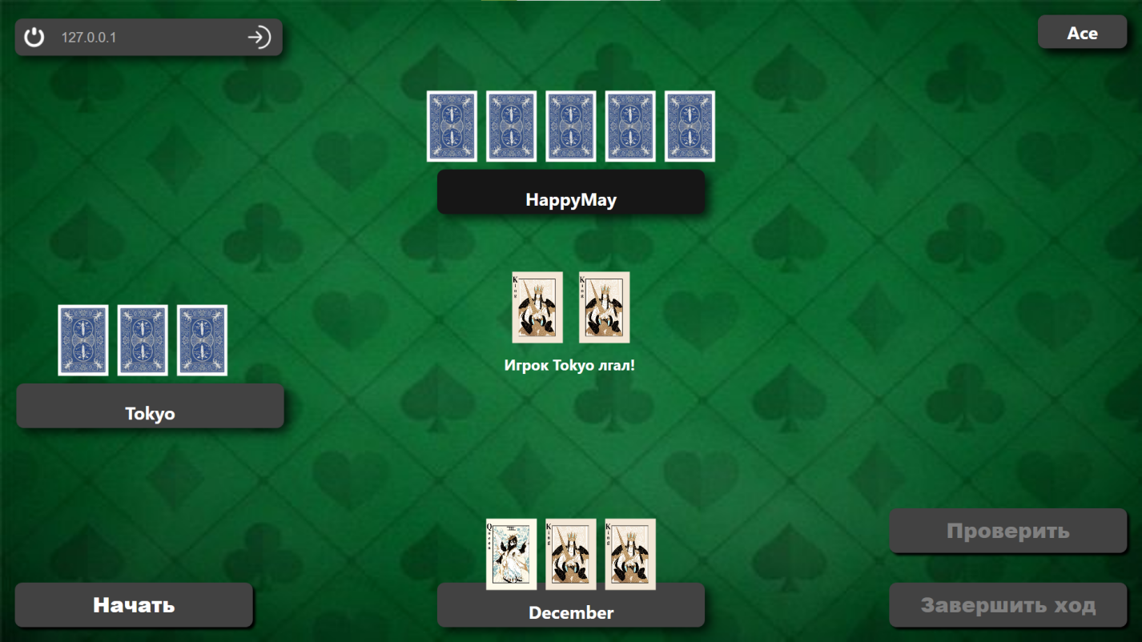

Рисунок 2.6 – Интерфейс комнаты после проверки

Далее создатель комнаты нажимает кнопку «Начать», и игра начинается заново.

## **Проектирование функционала программного средства**

Для создания исправно работающей программы необходимо грамотно реализовать основные алгоритмы игры. Для сетевой версии игры «Верю, не верю» основными алгоритмами является:

* переход очереди игроков;
* получение карт игроками;
* обработка результатов игры.

Рассматриваемые алгоритмы управляются сервером. Алгоритм смены очереди отображен на блок-схеме на рисунке 2.7.

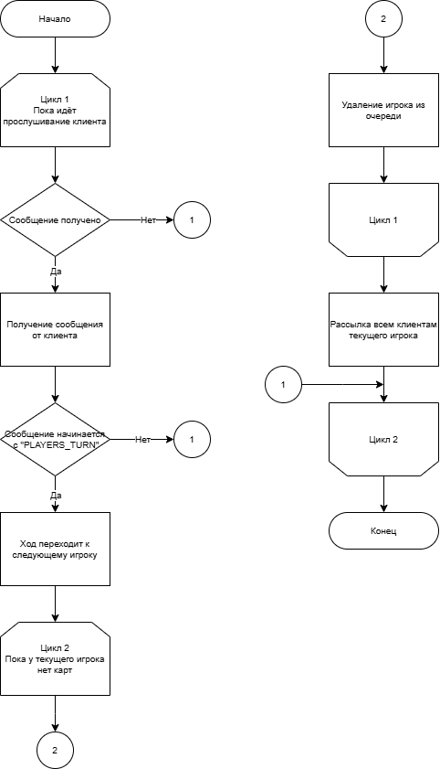

Рисунок 2.7 – Блок-схема алгоритма перехода хода

Клиенты и сервер взаимодействуют таким образом, что каждое служебное сообщение, полученное клиентом или сервером, начинается с определенного типа. Эти сообщения обрабатываются и в зависимости от их типа вызываются определенные методы. Например, для смены очереди ожидается сообщение с типом «*PLAYER_TURN:*».

После каждого хода и в начале игры сервер отправляет сообщение с типом, когда сервер высылает сообщение с типом «*CARDS:*». В этом сообщении содержится список игроков и их карты. Алгоритм получения карт представлен на рисунке 2.8.

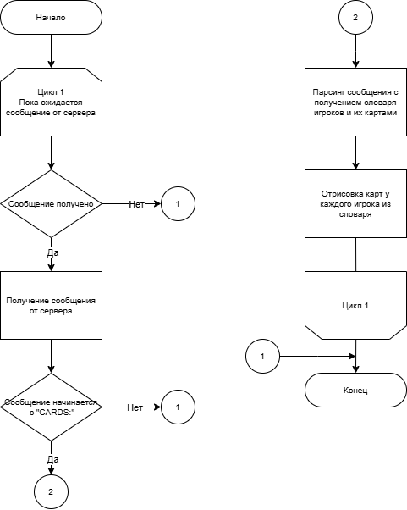

Рисунок 2.8 – Блок-схема алгоритм получения карт

После нажатия кнопки проверки клиентом отправляется запрос на сервер. На сервере запрос обрабатывается, и рассылается результат игры всем игрокам. Алгоритм обработки результатов игры представлен на блок-схеме на рисунке 2.9.

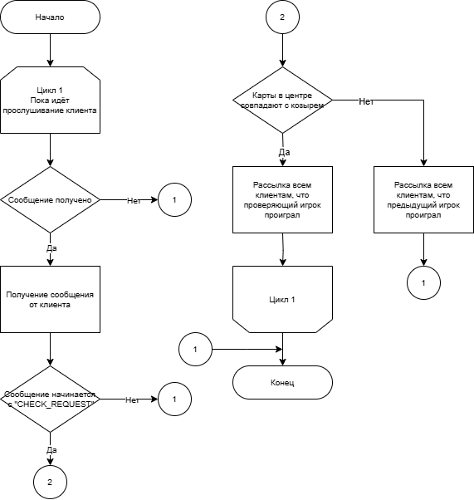

Рисунок 2.9 – Блок-схема алгоритма обработки результатов игры

# **РАЗРАБОТКА ПРОГРАММНОГО СРЕДСТВА**

## **Авторизация и регистрация**

Первоначальный этап, который проходят все пользователи – это регистрация и авторизация. Данные операции осуществляются за счет использования базы данных *MySQL* [4] и локального сервера *MAMP* [5]. В базе данных хранятся уникальные логины и пароли пользователей для их идентификации в игровой среде.

При регистрации пользователь вводит логин и пароль, и после нажатия на кнопку проходит проверка на валидность введенных данных. Если данные введены корректно, на локальный сервер отправляется *SQL*-запрос *SELECT*, который проверяет уникальность логина. Если логин уникален, в базе данных создается новый пользователь *SQL*-запросом *INSERT*.

После создания игрового аккаунта, пользователь может проходить авторизацию для допуска к игровой сессии. Также вводится логин и пароль, нажимается кнопка, и отправляется *SQL*-запрос *SELECT* на локальный сервер. Если пользователь с таким логином и паролем существует, он переходит в главное меню.

Взаимодействие пользователя и базы данных осуществляется с использованием *TCP* протокола. По умолчанию локальный сервер *MAMP* использует *localhost* на порте 3306. *MySQL*-запросы отправляются при помощи *MySQL* протокола. *MySQL* протокол – это прикладной бинарный протокол, который использует транспортные механизмы (*TCP*) для реализации логики работы с базами данных [6].

## **Взаимодействие клиента с сервером**

Важнейшей частью сетевых компьютерных игр является взаимодействие клиента с сервером. Этот вопрос, в целом, всегда занимает центральное место при разработке сетевых программных средств. Само взаимодействие осуществляется за счет использования *TCP-*соединения, в котором периодически отправляются пакеты, несущие определенное служебное сообщение[7]. Для идентификации сообщение по их назначению используется указание типа сообщения в начале сообщения через двоеточие. После идентификации сообщения в соответствующих методах, вызываются другие методы как у клиента, так и у сервера. Это могут быть методы и игровой логики, и обновления интерфейса, и клиент-серверного отношения. Сами методы вызываются за счет использования обработчиков событий, которые вызываются после совпадения соответствующего типа сообщения.

## **Создание игровой комнаты**

После попадания в главное меню, пользователю нужно создать новую комнату или подключиться к уже существующей.

Для начала рассмотрим создание новой комнаты. После нажатия соответствующей кнопки, создается локальный *TCP*-сервер на текущем *IP*-адресе пользователя. Первый пользователь также подключается к этому серверу как клиент, но с другого свободного порта.

После того, как комната создана, другие пользователи подключается к этому серверу и комнате, за счет чего устанавливается *TCP*-соединение клиентов с сервером. После подключения каждого нового пользователя, сервер обновляет список клиентов и рассылает всем обновленный вариант. На каждое такое событие обновляются и элементы интерфейса, отвечающие за обозначение игроков. С каждым клиентом сервер пытается установить соединение используя метод *HandleClient()*. Для прослушивания каждого клиента создается отдельный поток. В этом методе сервер также будет обрабатывать сообщения от клиентов. Клиенты, в свою очередь, после подключения к серверу отслеживают сообщения от сервера в методе *RecieveMessages()*.

## **Процесс игры**

После заполнения комнаты нужным количеством игроков, хост нажимает на кнопку начала игры. В этот момент, сервер случайным образом присваивает каждому игроку по 5 карт из колоды, определяет очередь и козырную карту, убирает возможность подключиться к серверу. После этого он рассылает всем клиентам 2 сообщения. Первое начинается с «*CARDS:*» и представляет собой словарь, где ключом является имя игрока, а значением его текущие карты. У клиента при получение такого сообщения вызывается обработчик события, который отрисовывает карты самого игрока рубашкой вниз, а карты других игроков рубашкой вверх. Второе сообщение начинается с «*TURN:*» и в качестве содержимого передает имя игрока, который должен ходить, а также козырную карту. В этом случае обработчик события меняет цвет прямоугольника текущего игрока, и отображает козырную карту. Для подобной рассылки, сервер использует *broadcast*-методы. Конкретно в данном случае таковыми являются методы *BroadcastPlayersCards()* и *BroadcastTurnInfo()* соответственно.

Далее, начиная с первого игрока, пользователю дается возможность положить в центр стола от 1 до 3 карт, карты считаются выбранными после нажатия по ним, в результате чего он выдвигаются выше других карт и имеют желтую окантовку, либо, если на столе уже есть карты, проверить последние положенные в центр стола карты на соответствие козырной карте. При выборе карты запоминается ее индекс. В случае, когда игрок кладет карты в центр, клиент отправляет сообщение на сервер с типом «*PLAYER_TURN:*», а все выделенные им карты сбрасываются. В таком сообщение первая часть несет в себе имя игрока, отправившего сообщение, а вторая часть карты, отправленные в центр, которые будут обработаны используя список индексов выделенных карт. Сервер принимает это сообщение и вызывает метод *Update().* В нем он обновляет карты в центре, карты игрока, передает ход следующему игроку. Также происходит удаление игрока из очереди, если он сдал все карты. В этом же методе вызываются уже известные методы *BroadcastPlayersCards()* и *BroadcastTurnInfo(),* но на этот раз совместно с *BroadcastCardsToCenter(),* который отправляет сообщение «*CARDS_TO_CENTER:*», передающее всем игрокам карты в центре. У клиента вызывается обработчик события, которые добавляет эти карты в центр рубашкой вверх.

Если игрок жмет кнопку проверки, на сервер отправляется сообщение «*CHECK_REQUEST:*». Сервер получает это сообщение и вызывает метод *ProcessCheck(),* который проверяет карты в центре на соответствие козырной карте методом *Check(),* формирует на основе этого сообщение и отправляет результат всем клиентам методом *BroadcastCheckResult()*. Ответное сообщение начинается с «*CHECK_RESULT:*» и несет в себе сообщение о честности предыдущего игрока в очередь.

Чтобы продолжить игру, хост должен снова нажать кнопку начали игры. В результате, повторится рассылка и прочие действия, как и в начале игры.

# **ТЕСТИРОВАНИЕ**

Для избежания непредвиденных ситуаций, которые могут привести к некорректной игровой логике или и вовсе к вылету программы.

В первую очередь нужно обеспечить продолжение игры для других игроков, если какой-то игрок отключается. Если игра уже начата, и вышедший игрок не хост, то игра просто начнется заново с оставшимися участниками. Сообщение об отключении игрока представлено на рисунке 4.1.

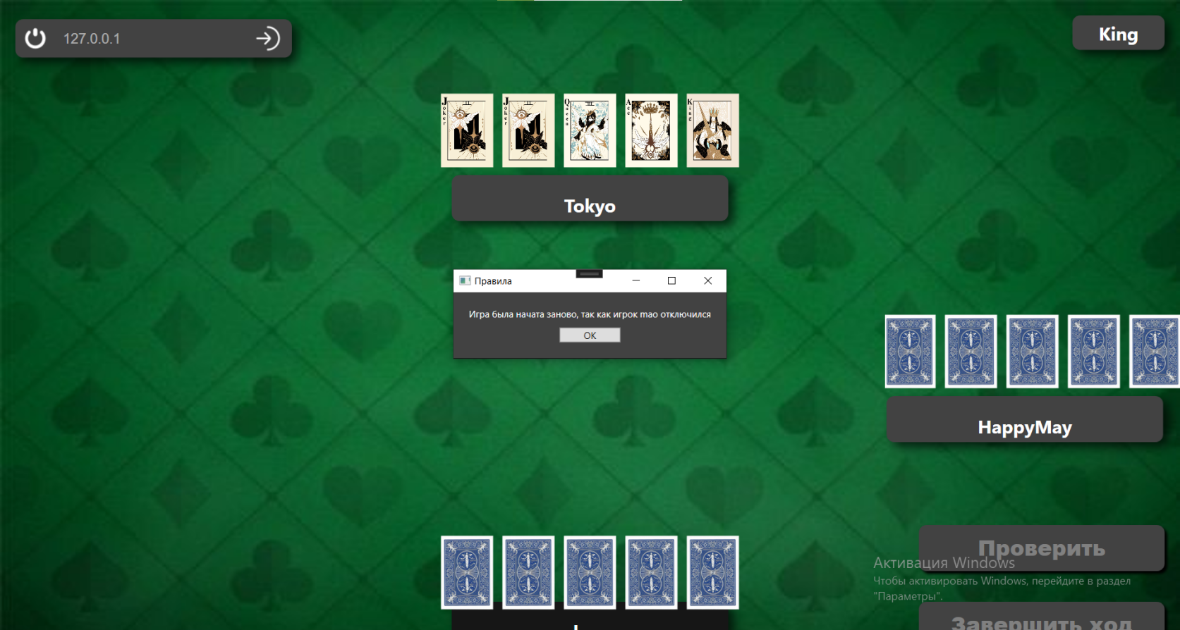

Рисунок 4.1 – Сообщение об отключении игрока

При этом, если все игроки кроме хоста покинули комнату, выведется соответствующее сообщение и сеанс прекратиться. Сообщение о завершении сеанса представлено на рисунке 4.2.

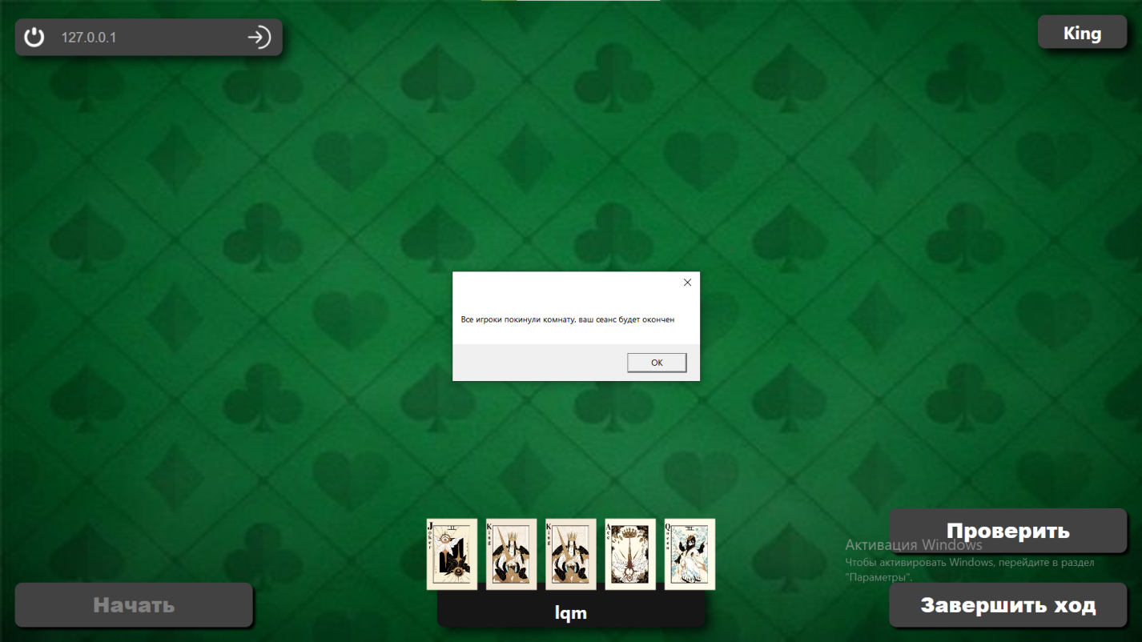

Рисунок 4.2. – Интерфейс ошибки при попытке ввести уже активное имя

Если игру покидает хост, то все клиенты получают сообщение об этом, и их сеанс завершается. Сообщение об отключении хоста представлено на рисунке 4.3.

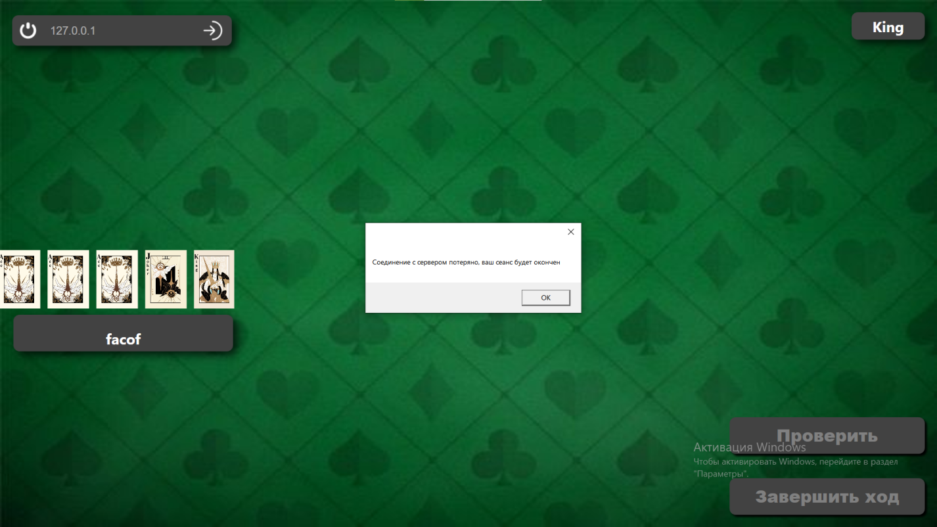

Рисунок 4.3 – Сообщение об отключении хоста

Если клиент пытается зайти в комнату, в которой игра уже началась, он также получит сообщение. Сообщение о недоступности комнаты представлено на рисунке 4.4.

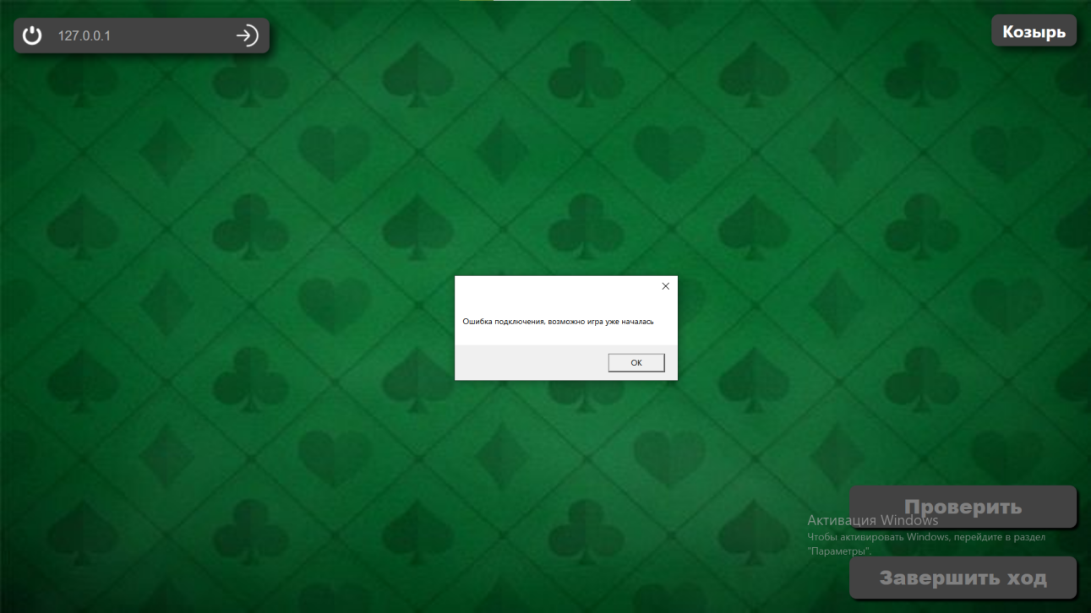

Рисунок 4.4 – Сообщение о недоступности комнаты

Также если первый игрок в очереди нажмет кнопку проверки, это вызовет ошибку, поэтому добавлена проверка на наличие карт в центре. Информативное сообщение представлено на рисунке 4.5.

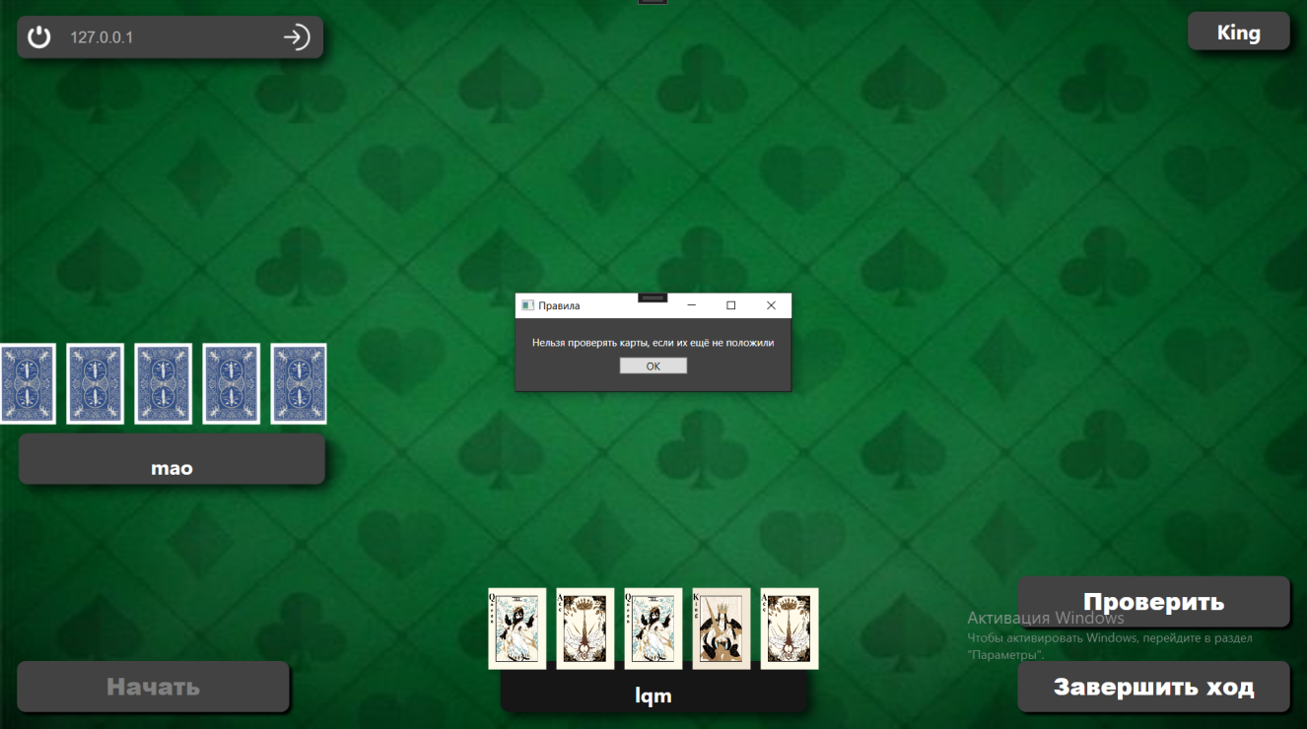

Рисунок 4.5 – Информативное сообщение

# **ПРИМЕНЕНИЕ ПРОГРАММЫ**

Руководство пользователя предназначено для помощи пользователям в освоении интерфейса игры «Верю, не верю», понимании элементов управления и выполнении основных игровых функций, таких как подключение к лобби, голосование, использование способностей ролей, и других действий.

## **Руководство пользователя**

После запуска программы пользователь попадает на окно регистрации. Для регистрации нужно ввести в соответствующие строки корректный логин и пароль, после ввода нужно нажать на кнопку «Регистрация», далее проходит проверка на валидность, если ввод окажется некорректным, выведется соответствующее сообщение. Интерфейс окна регистрации представлен на рисунке 5.1.



Рисунок 5.1. – Интерфейс окна регистрации

Если пользователь уже имеет аккаунт, он может нажать на надпись «Войти в аккаунт» ниже кнопки регистрации. После этого немного поменяется интерфейс окна и, повторив действия для регистрации, он сможет войти в аккаунт. Интерфейс окна авторизации представлен на рисунке 5.2.

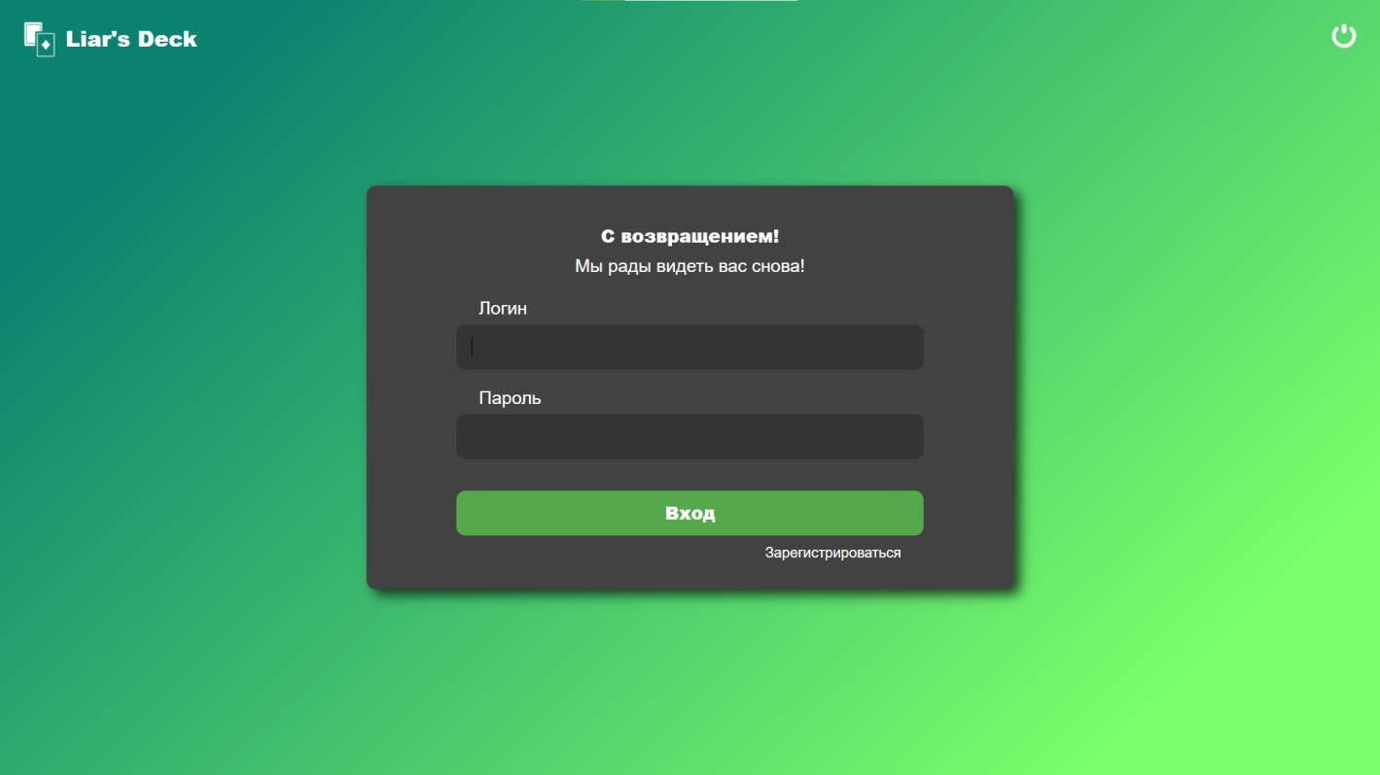

Рисунок 5.2 – Интерфейс окна авторизации

При нажатии на кнопку «Вход», при успешной авторизации, игрок попадает в главное меню. Здесь он видит в правом верхнем углу свой логин, который будут видеть другие игроки в комнате. В центре экрана расположено три кнопки: «Подключиться к комнате», «Создать комнату», «Правила». Интерфейс главного меню представлен на рисунке 5.3.

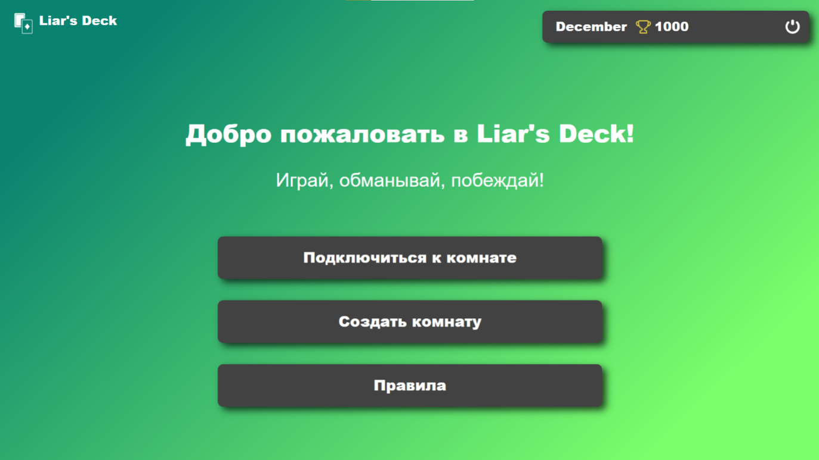

Рисунок 5.3 – Интерфейс главного меню

Для создания комнаты нужно нажать центральную кнопку. После этого программа попытается создать локальный сервер, и, в случае успеха, начнет ожидание подключения и перейдет в окно игровой комнаты. После подключения нужного количества игроков, нажать кнопку «Начать». Интерфейс игровой комнаты от лица хоста представлен на рисунке 5.4.



Рисунок 5.4 – Интерфейс игровой комнаты от лица хоста

Остальные игроки должны нажимать на кнопку «Подключиться к комнате». После этого пользователь также попадает в окно игровой комнаты, на для подключения к серверу, нужно в верхнем левом углу ввести *IP*-адрес сервера и нажать на кнопку правее строки. Интерфейс игровой комнаты на рисунке 5.5.



Рисунок 5.5 – Интерфейс игровой комнаты

После начала игры, все игроки получат карты и на своей очереди смогут либо положить карты в центр, либо проверить предыдущего игрока. Для того, чтобы узнать какой игрок должен ходить, нужно посмотреть на прямоугольники игроков. Игрок, что должен совершить действие, подсвечивается более темным цветом. Козырную карту игрок всегда может увидеть в правом верхнем углу. Интерфейс игровой комнаты после начала игры отображен на рисунке 5.6.



Рисунок 5.6 – Интерфейс игровой комнаты после начала игры

Если игроку нужно положить карты в центр, он правой кнопкой мыши кликает по карте, после чего она поднимается выше остальных карт и подсвечивается желтым цветом по краям. После нажатия кнопки «Завершить ход», выбранные карты отправятся в центр стола. Если другой игрок считает, что предыдущий игрок положил в центр карты, отличные от козырного или джокера, он может нажать

Если какой-либо игрок на своем ходе вызывает проверку, то после обработки результатов всем игрокам приходит сообщение и центральные карты переворачиваются и выводится сообщение о честности предыдущего игрока. После этого игра останавливается, а для начала новой игры, хост должен вновь нажать кнопку «Начать», которая перестанет был заблокированной. Интерфейс после этого вернется к виду, который был в начале игры. Для выхода в любой момент пользователь должен нажать на кнопку выхода в верхней части экрана.

# **ЗАКЛЮЧЕНИЕ**

В рамках выполнения курсовой работы была разработана сетевая карточная игра «Верю, не верю», реализующая базовые механики популярной настольной игры с возможностью многопользовательского взаимодействия. Для создания приложения использовались современные технологии: сетевое взаимодействие реализовано на базе *.NET Sockets*, асинхронное и многопоточное программирование было достигнуто при помощи библиотеки *System.Threading*, регистрация и авторизация реализована при помощи базы данных *MySQL*, а интуитивный пользовательский интерфейс разработан с применением *WPF*.

Программный продукт позволяет участникам локальной сети объединяться в игровые сессии, обмениваться картами и проверять правдивость утверждений оппонентов в режиме реального времени.

Можно выделить следующие преимущества сетевой игры относительно ее аналогов: игра имеет простой 2D интерфейс в отличие от игры «*Liar’s Bar*», в связи с чем разработанная программа требует меньше затрат аппаратных ресурсов и может корректно работать на более слабых компьютерах, в программном средстве присутствует авторизация пользователей, что позволяет идентифицировать пользователей и обрабатывать их статистику, сетевая реализация, которая делает возможным игру с разных устройств, кастомный дизайн для игровых карт.

Среди недостатков текущей версии игры можно выделить отсутствие корректной рейтинговой системы и соревновательного режим, что снижает долгосрочную вовлеченность игроков. Также программное средство имеет базовый для большинства карточных игр интерфейс, что не выделяется на фоне других игр. Немаловажный недостаток – ограничение на использование в локальной сети – для масштабирования проекта необходима миграция с локальных серверов на облачный хостинг.

Проведенный анализ аналогов помог определить сильные и слабые стороны современных реализаций компьютерных сетевых игр, что позволило сформировать оптимальный баланс между функциональностью и производительностью. На текущем этапе игра представляет собой работоспособный прототип, демонстрирующий потенциал для трансформации в коммерческий продукт.

# **СПИСОК ИСПОЛЬЗОВАННЫХ ИСТОЧНИКОВ**

[1] Стандарт предприятия. Общие требования. СТП 01–2024 / Доманов А. Т., Сорока Н. И. – Минск : БГУИР, 2024. – 178 с.

[2] Компьютерная сетевая игра «Liar’s Bar» [Электронный ресурс]. – Режим доступа : https://store.steampowered.com/app/3097560/Liars_Bar/.

[3] Карточная Онлайн-игра «Верю, не верю» [Электронный ресурс]. – Режим доступа : https://razlozhi.ru/cheat

[4] MySQL [Электронный ресурс]. – Режим доступа : https://www.mysql.com

[5] LocalHost [Электронный ресурс]. – Режим доступа : http://localhost/MAMP/phpmyadmin.php?lang=en.

[6] Эльмуродов, Ш. Ш. Принцип построения баз данных = Principle of building the database / Электронные системы и технологии : сборник материалов 59-й научной конференции аспирантов, магистрантов и студентов БГУИР, Минск, 17–21 апреля 2023 г. / Эльмуродов Ш. Ш. – Минск, 2023. – С. 371–373.

[7] Metanit, TCP-сервер [Электронный ресурс]. – Режим доступа : https://metanit.com/sharp/net/4.2.php

[8] Microsoft [Электронный ресурс]. – Режим доступа : https://visualstudio.microsoft.com/ru/downloads/

[9] Язык C# и платформа .NET: учебно-метод. пособие по курсу «Избранные главы информатики»/ А. А. Волосевич. – Минск: БГУИР, 2006. – 60 с.: ил.

[10] Основы языка С# и платформы .NET Framework : пособие / Д. Е. Бережнов. – Минск : БГУИР, 2017. – 83 с. : ил

# **ПРИЛОЖЕНИЕ А**

**(обязательное)**

**Листинг кода**

using Liars_deck.classes;

using System.Net.Sockets;

using System.Text;

using System.Windows;

namespace Liars_deck.classes

{

public class Client

{

private TcpClient client;

private NetworkStream stream;

public User user;

public event Action<string> OnPlayerConnected;

public event Action<string> OnPlayerListReceived;

public event Action<Dictionary<string, string>> OnCardsReceived;

public event Action<string> OnCardsToCenter;

public event Action<string, string> OnTurnChanged;

public event Action<string, string, bool> OnCheckResultReceived;

public event Action OnDisconnected;

public string current_deck = "";

public Client(User user)

{

this.user = user;

}

public async Task ConnectAsync(string ip)

{

try

{

client = new TcpClient();

await client.ConnectAsync(ip, 8000);

stream = client.GetStream();

byte[] data = Encoding.UTF8.GetBytes(user.login);

await stream.WriteAsync(data, 0, data.Length);

_ = Task.Run(ReceiveMessagesAsync);

}

catch (Exception ex)

{

MessageBox.Show("Ошибка подключения, возможно игра уже началась");

}

}

private async Task ReceiveMessagesAsync()

{

byte[] buffer = new byte[1024];

while (true)

{

try

{

int bytesRead = await stream.ReadAsync(buffer, 0, buffer.Length);

string message = Encoding.UTF8.GetString(buffer, 0, bytesRead);

if (message.StartsWith("ERROR:"))

{

MessageBox.Show(message.Substring(6));

Disconnect();

return;

}

else if (message.StartsWith("PLAYERLIST:"))

{

OnPlayerListReceived?.Invoke(message.Substring(11));

}

else if (message.StartsWith("CARDS:"))

{

var cardsData = message.Substring(6)

.Split(';')

.Select(part => part.Split(':'))

.ToDictionary(parts => parts[0], parts => parts[1]);

if (cardsData.TryGetValue(user.login, out var myCards))

{

current_deck = myCards;

}

OnCardsReceived?.Invoke(cardsData);

}

else if (message.StartsWith("CARDS_TO_CENTER:"))

{

OnCardsToCenter?.Invoke(message.Substring(16));

}

else if (message.StartsWith("TURN:"))

{

var parts = message.Substring(5).Split(':');

OnTurnChanged?.Invoke(parts[0], parts[1]);

}

else if (message.StartsWith("CHECK_RESULT:"))

{

var parts = message.Split(':');

string liarUsername = parts[1];

string cards = parts[2];

bool isHonest = bool.Parse(parts[3]);

OnCheckResultReceived?.Invoke(liarUsername, cards, isHonest);

}

else

{

OnPlayerConnected?.Invoke(message);

}

}

catch

{

OnDisconnected?.Invoke();

break;

}

}

}

public async void WriteAsync(string message)

{

byte[] data = Encoding.UTF8.GetBytes(message);

await stream.WriteAsync(data, 0, data.Length);

}

private void Disconnect()

{

stream?.Close();

client?.Close();

OnDisconnected?.Invoke();

}

}

}

using MySqlX.XDevAPI;

using System;

using System.Collections.Generic;

using System.Linq;

using System.Net;

using System.Net.Sockets;

using System.Text;

using System.Threading.Tasks;

using System.Windows;

using System.Windows.Controls;

using System.Windows.Documents;

using System.Windows.Shapes;

namespace Liars_deck.classes

{

public class Server

{

private TcpListener? listener;

public List<TcpClient> clients = new List<TcpClient>();

public Dictionary<TcpClient, string> clientUsers = new Dictionary<TcpClient, string>();

public IPAddress ip = IPAddress.Any;

public bool isAcceptingClients = true;

public event Action<string>? OnClientConnected;

public event Action<string, List<int>> OnClientAction;

public event Action<string> OnCheckRequest;

private const int MAX_PLAYERS = 4;

public void Start(int port)

{

try

{

listener = new TcpListener(ip, port);

listener.Start();

Task.Run(() => AcceptClients());

}

catch

{

MessageBox.Show("Порт занят");

}

}

public void StopAcceptingClients()

{

isAcceptingClients = false;

listener.Stop();

}

private async Task AcceptClients()

{

while (isAcceptingClients)

{

TcpClient client = await listener.AcceptTcpClientAsync();

if (clients.Count >= MAX_PLAYERS)

{

SendRejectionMessage(client, "Комната заполнена");

continue;

}

clients.Add(client);

Thread clientThread = new Thread(() => HandleClient(client));

clientThread.Start();

}

}

private void HandleClient(TcpClient newClient)

{

NetworkStream stream = newClient.GetStream();

byte[] buffer = new byte[1024];

while (true)

{

try

{

int bytesRead = stream.Read(buffer, 0, buffer.Length);

string message = Encoding.UTF8.GetString(buffer, 0, bytesRead);

if (!clientUsers.ContainsKey(newClient))

{

clientUsers[newClient] = message;

OnClientConnected?.Invoke(message);

// Отправляем новому клиенту список всех игроков

SendPlayerList(newClient);

// Уведомляем остальных о новом игроке

NotifyOthersAboutNewPlayer(newClient, message);

}

else if (message.StartsWith("PLAYER_TURN:"))

{

var parts = message.Split(':');

string username = parts[1];

List<int> cards = parts[2].Split(',').Select(int.Parse).ToList();

var hostClient = clients.First();

string modifiedMessage = $"PLAYER_TURN:{username}:{string.Join(",", cards)}";

byte[] data = Encoding.UTF8.GetBytes(modifiedMessage);

hostClient.GetStream().Write(data, 0, data.Length);

OnClientAction?.Invoke(username, cards);

}

else if (message.StartsWith("CARDS_ACTION:"))

{

string username = clientUsers[newClient];

string modifiedMessage = $"CARDS_ACTION:{username}:{message.Substring(13)}";

var hostClient = clients.First();

byte[] data = Encoding.UTF8.GetBytes(modifiedMessage);

hostClient.GetStream().Write(data, 0, data.Length);

}

else if (message.StartsWith("CHECK_REQUEST:"))

{

string username = message.Split(':')[1];

OnCheckRequest?.Invoke(username);

}

}

catch

{

RemoveClient(newClient);

return;

}

}

}

private void SendPlayerList(TcpClient client)

{

var stream = client.GetStream();

string playerList = string.Join(",", clientUsers.Values);

byte[] data = Encoding.UTF8.GetBytes($"PLAYERLIST:{playerList}");

stream.Write(data, 0, data.Length);

}

private void NotifyOthersAboutNewPlayer(TcpClient newClient, string newPlayerName)

{

foreach (var client in clients)

{

if (client != newClient && client.Connected)

{

var stream = client.GetStream();

byte[] data = Encoding.UTF8.GetBytes(newPlayerName);

stream.Write(data, 0, data.Length);

}

}

}

public async Task BroadcastPlayersCards(Dictionary<string, string> players)

{

try

{

string message = "CARDS:" + string.Join(";", players.Select(p => $"{p.Key}:{p.Value}"));

byte[] data = Encoding.UTF8.GetBytes(message);

foreach (var client in clients)

{

if (client.Connected)

{

await client.GetStream().WriteAsync(data, 0, data.Length);

}

}

}

catch (Exception ex)

{

MessageBox.Show($"Ошибка рассылки карт: {ex.Message}");

}

}

public async Task BroadcastCardsToCenter(string cards)

{

try

{

string message = $"CARDS_TO_CENTER:{cards}";

await Task.Delay(500);

byte[] data = Encoding.UTF8.GetBytes(message);

foreach (var client in clients)

{

if (client.Connected)

{

await client.GetStream().WriteAsync(data, 0, data.Length);

}

}

}

catch (Exception ex)

{

MessageBox.Show($"Ошибка рассылки карт: {ex.Message}");

}

}

public async Task BroadcastTurnInfo(string currentPlayer, string trumpCard)

{

try

{

string message = $"TURN:{currentPlayer}:{trumpCard}";

await Task.Delay(300);

//MessageBox.Show(message);

byte[] data = Encoding.UTF8.GetBytes(message);

foreach (var client in clients)

{

if (client.Connected)

{

await client.GetStream().WriteAsync(data, 0, data.Length);

}

}

}

catch (Exception ex)

{

MessageBox.Show($"Ошибка рассылки хода: {ex.Message}");

}

}

public async Task BroadcastCheckResult(string liarUsername, string cards, bool isHonest)

{

try

{

string message = $"CHECK_RESULT:{liarUsername}:{cards}:{isHonest}";

byte[] data = Encoding.UTF8.GetBytes(message);

foreach (var client in clients)

{

if (client.Connected)

{

await client.GetStream().WriteAsync(data, 0, data.Length);

}

}

}

catch (Exception ex)

{

MessageBox.Show($"Ошибка рассылки результата проверки: {ex.Message}");

}

}

public async Task BroadcastPlayerDisconnected(string username)

{

try

{

string message = $"PLAYER_DISCONNECTED:{username}";

byte[] data = Encoding.UTF8.GetBytes(message);

foreach (var c in clients.ToList())

{

if (c.Connected)

{

await c.GetStream().WriteAsync(data, 0, data.Length);

}

}

}

catch { }

}

private void SendRejectionMessage(TcpClient client, string message)

{

try

{

byte[] data = Encoding.UTF8.GetBytes($"ERROR:{message}");

client.GetStream().Write(data, 0, data.Length);

client.Close();

}

catch { }

}

private void RemoveClient(TcpClient client)

{

if (clientUsers.TryGetValue(client, out string username))

{

clientUsers.Remove(client);

clients.Remove(client);

_ = BroadcastPlayerDisconnected(username);

}

client.Close();

}

}

using System;

using System.Collections.Generic;

using System.Linq;

using System.Text;

using System.Windows;

using System.Windows.Media;

namespace Liars_deck.classes

{

public class Game

{

private Room room;

private Dictionary<string, string> players = new Dictionary<string, string>();

private Random random = new Random();

private string remainingDeck;

public string trump_card;

public string current_cards;

public bool isPlaying = false;

public Dictionary<int, string> queue = new Dictionary<int, string>();

public int currentPlayerIndex;

public Game(Room room)

{

this.room = room;

}

public bool Start()

{

remainingDeck = "jjaaaaaakkkkkkqqqqqq";

List<string> allPlayers = room.clientElements.Keys.ToList();

if (allPlayers.Count > 1)

{

isPlaying = true;

room.InitializeTurnInfo();

room.server.StopAcceptingClients();

List<char> deckLetters = new List<char>(remainingDeck);

int i = 1;

foreach (string player in allPlayers)

{

if (deckLetters.Count < 5) throw new InvalidOperationException("Недостаточно карт!");

players[player] = GetRandomCards(deckLetters, 5);

queue[i] = player;

i++;

}

if (players.TryGetValue(room.CurrentUsername, out string hostCards))

{

room.CurrentDeck = hostCards;

}

trump_card = GetTrumpCard();

room.currentTrump = GetTrumpCardName(trump_card);

current_cards = "";

currentPlayerIndex = 1;

room.selectedCardIndices[queue[1]] = new List<int>();

Application.Current.Dispatcher.Invoke(() =>

{

room.UpdateTurnInfo();

});

_ = room.server.BroadcastPlayersCards(players);

room.UpdateCardsForAllPlayers(players);

room.server?.BroadcastTurnInfo(

queue[currentPlayerIndex],

trump_card.ToString()

);

return true;

}

else

{

MessageBox.Show("Для начала игры в комнате должно быть от 2 до 4 игроков");

return false;

}

}

public async void Restart()

{

remainingDeck = "jjaaaaaakkkkkkqqqqqq";

List<string> allPlayers = room.clientElements.Keys.ToList();

List<char> deckLetters = new List<char>(remainingDeck);

int i = 1;

foreach (string player in allPlayers)

{

if (deckLetters.Count < 5) throw new InvalidOperationException("Недостаточно карт!");

players[player] = GetRandomCards(deckLetters, 5);

queue[i] = player;

i++;

}

trump_card = GetTrumpCard();

room.currentTrump = GetTrumpCardName(trump_card);

current_cards = "";

currentPlayerIndex = 1;

room.selectedCardIndices[queue[1]] = new List<int>();

Application.Current.Dispatcher.Invoke(() =>

{

room.UpdateTurnInfo();

});

_ = room.server.BroadcastPlayersCards(players);

room.UpdateCardsForAllPlayers(players);

room.server?.BroadcastTurnInfo(

queue[currentPlayerIndex],

trump_card.ToString()

);

await room.server.BroadcastCardsToCenter("");

}

private string GetTrumpCardName(string trump)

{

return trump.ToLower() switch

{

"a" => "Ace",

"k" => "King",

"q" => "Queen",

_ => "Unknown"

};

}

private string GetRandomCards(List<char> deck, int count)

{

StringBuilder cards = new StringBuilder();

for (int i = 0; i < count; i++)

{

int randomIndex = random.Next(deck.Count);

cards.Append(deck[randomIndex]);

deck.RemoveAt(randomIndex);

}

return cards.ToString();

}

public Dictionary<string, string> GetPlayersHands()

{

return new Dictionary<string, string>(players);

}

public string GetRemainingDeck()

{

return remainingDeck;

}

public string GetTrumpCard()

{

string cards = "akq";

return cards[random.Next(0, cards.Length)].ToString();

}

public bool Check()

{

foreach (char c in current_cards)

{

if (c.ToString() != trump_card && c.ToString() != "j")

{

return false;

}

}

return true;

}

public async void Update(List<int> cardsIndexes)

{

if (!players.ContainsKey(queue[currentPlayerIndex])) return;

string currentPlayer = queue[currentPlayerIndex];

StringBuilder cardsToSend = new StringBuilder();

var sortedIndexes = cardsIndexes.OrderByDescending(i => i).ToList();

foreach (int index in sortedIndexes)

{

if (index < players[currentPlayer].Length)

{

cardsToSend.Append(players[currentPlayer][index]);

players[currentPlayer] = players[currentPlayer].Remove(index, 1);

}

}

if (currentPlayer == room.CurrentUsername)

{

room.CurrentDeck = players[currentPlayer];

}

if (room.server != null)

{

room.ShowCardsInCenter(cardsToSend.ToString());

room.UpdateCardsForAllPlayers(players);

}

await room.server?.BroadcastCardsToCenter(cardsToSend.ToString());

_ = room.server?.BroadcastPlayersCards(players);

current_cards = cardsToSend.ToString();

currentPlayerIndex = currentPlayerIndex == room.clientElements.Count ? 1 : currentPlayerIndex + 1;

while (players[queue[currentPlayerIndex]] == "")

{

players.Remove(queue[currentPlayerIndex]);

queue.Remove(currentPlayerIndex);

var newQueue = new Dictionary<int, string>();

int index = 1;

foreach (var player in queue.Values)

{

newQueue[index++] = player;

}

queue = newQueue;

}

room.currentTurn = queue[currentPlayerIndex];

room.currentTrump = GetTrumpCardName(this.trump_card);

Application.Current.Dispatcher.Invoke(() =>

{

room.UpdateTurnInfo();

});

if (room.server != null)

{

await room.server.BroadcastTurnInfo(room.currentTurn, trump_card);

}

}

public async void Update(List<int> cardsIndexes, string player = null)

{

string currentPlayer = player ?? queue[currentPlayerIndex];

StringBuilder cardsToSend = new StringBuilder();

var sortedIndexes = cardsIndexes.OrderByDescending(i => i).ToList();

foreach (int index in sortedIndexes)

{

if (index < players[currentPlayer].Length)

{

cardsToSend.Append(players[currentPlayer][index]);

players[currentPlayer] = players[currentPlayer].Remove(index, 1);

}

}

current_cards = cardsToSend.ToString();

if (currentPlayer == room.CurrentUsername)

{

room.CurrentDeck = players[currentPlayer];

}

if (room.server != null)

{

room.ShowCardsInCenter(cardsToSend.ToString());

room.UpdateCardsForAllPlayers(players);

await room.server.BroadcastCardsToCenter(cardsToSend.ToString());

_ = room.server.BroadcastPlayersCards(players);

}

currentPlayerIndex = currentPlayerIndex == room.clientElements.Count ? 1 : currentPlayerIndex + 1;

room.currentTurn = queue[currentPlayerIndex];

await room.server?.BroadcastTurnInfo(room.currentTurn, trump_card);

Application.Current.Dispatcher.Invoke(() =>

{

room.UpdateTurnInfo();

});

}

public void HandleCheckResult(string liar)

{

if (liar != "no_liar")

{

players.Remove(liar);

queue = queue.Where(p => p.Value != liar)

.ToDictionary(p => p.Key, p => p.Value);

var newQueue = new Dictionary<int, string>();

int index = 1;

foreach (var player in queue.Values)

{

newQueue[index++] = player;

}

queue = newQueue;

currentPlayerIndex = currentPlayerIndex >= queue.Count ? 1 : currentPlayerIndex;

}

}

public void HandlePlayerDisconnect(string username)

{

if (players.ContainsKey(username))

{

players.Remove(username);

queue = queue.Where(p => p.Value != username)

.ToDictionary(p => p.Key, p => p.Value);

var newQueue = new Dictionary<int, string>();

int index = 1;

foreach (var player in queue.Values)

{

newQueue[index++] = player;

}

queue = newQueue;

if (currentPlayerIndex > queue.Count)

{

currentPlayerIndex = 1;

}

}

}

}

}

**ВЕДОМОСТЬ ДОКУМЕНТОВ**

|  |  |  |  |  |  |  |  |  |  |  |  |  |
| --- | --- | --- | --- | --- | --- | --- | --- | --- | --- | --- | --- | --- |
| *Зона* | *Обозначение* | | | | | *Наименование* | | | Дополнительные сведения | | | |
|  |  | | | | |  | | |  | | | |
|  |  | | | | | *Текстовые документы* | | |  | | | |
|  | *ГУИР ДП 1-58 01 01 014 ПЗ* | | | | | *Пояснительная записка* | | | *30 с.* | | | |
|  | *ГУИР.505500.001 ПД* | | | | | *Диаграмма вариантов использования* | | | *Лист 1* | | | |
|  | *ГУИР.505500.002 ПД* | | | | | *Диаграмма классов* | | | *Лист 2* | | | |
|  |  | | | | |  | | |  | | | |
|  |  | | | | |  | | |  | | | |
|  |  | | | | |  | | |  | | | |
|  |  | | | | |  | | |  | | | |
|  |  | | | | |  | | |  | | | |
|  |  | | | | |  | | |  | | | |
|  |  | | | | |  | | |  | | | |
|  |  |  |  |  | ГУИР ДП 1-58 01 01 014 ДП | | | | | | | |
|  |  |  |  |  |
| *Изм.* | *Лист* | *№ докум.* | *Подп.* | *Дата* |
| *Разраб.* | | *Лазаревич* |  |  | *Автоматизация рабочего места кассира по продаже билетов на железнодорожном вокзале* | | *Лит.* | | | | *Лист* | *Листов* |
| *Пров.* | | *Василькова* |  |  |  | *У* | |  | *30* |  |
| *Т.контр.* | |  |  |  | *Кафедра ИПиЭ,*  *группа 310901* | | | | | |
| *Н.контр.* | |  |  |  |
| *Утв.* | |  |  |  |